- 圓餅圖
- 定義：表示各塊和整個圓餅的比例關係，可以寫成分數、比率或小數
- 圖的內容：
- 圖的標題
- 每個區塊
- 區塊所佔比例
- 注意的事項：圓餅圖不能用實際的數值，只能顯示相對比例
- 製圖時的小要訣
- 依你的對象（喜歡看時鐘或喜歡看幾何）決定順時針或逆時針做圖
- 平面圓餅圖中最右邊的那塊是最重要的
- 立體圓餅圖中最下面的那塊最重要
- 適時使用「其他」的小區塊
- 修飾很小區塊的方法：把它繪製成1.5％，再把實際所佔的百分比，正確的標示在旁邊
- 另類圓餅圖
- 圓餅＋直條圖：再顯示其中某一區塊的比例
- 甜甜圈圖：許多圓餅圖一起顯示
- 圓餅圖的代替品
- 堆疊長條圖：可以配上實際數值
- 百分之百長條圖：把一個圓餅變形成一個長條，可以同時顯示多個圓餅圖
- 堆疊區域圖
- 走向
- 習慣性的感覺
- 由右向左代表後退
- 由左向右代表前進
- 由下到上代表增
- 由上到下代表減
- 通常XY圖代表隨著時間變化的量
- 水平走向的圖
- 水平長條圖：用來表示持續的時段或一段期間
- 特殊的水平長條圖---甘特圖或進度圖：可以顯示進度流程
- 新的角度
- 向右上方的箭頭：代表向前並且同時向上提升
- 東、西、南、北的概念
- 受麥卡托地圖的影響，一般人認定北方在上，南方在下，左西右東
- 製圖必須考慮一般人的習慣，否則會分散注意力

- XY圖：由笛卡兒座標系發展而來
- 種類
- 二維：X、Y兩軸構成平面的圖
- 三維：由二維再加上一個軸，表達深度，形成立體的三維
- 2 1/2維：Z軸不是表示深度，而是表示頁面的編號
（二）X、Y數據表示法
1. 長條圖
2. 線圖，常會讓看圖者感受到趨勢。有時可以結合長條圖和線圖
3. 區域圖
4. 散佈圖或點圖
（三）X、Y圖的變化
1. 堆疊圖：各組數據彼此堆疊在一起，但仍保持個自的獨立性。起伏最
少的數據，通常排在最底下，圖形較不會扭曲失真。
（1）堆疊長條圖
（2）集束長條圖
2. 累加圖：每組數據都融入整體中，個別的差異已不存在。
3. HLCO圖：浮動式長條圖，應用如股價的走勢
4. 甘特圖：顯示專案計畫的進度，使用水平式的長條圖
5. 立體XY圖：注意消失點的設計
6. X軸非時間軸，是類別時，強調的東西可以放在右邊
四、雷達圖
（一）作法：每條軸可以代表一向單獨的評估或度量準則，即多變量分析，各項
準則的評分標準要完全一致。如果評分標準不一要加以換算，數據
無法整除時要截尾。
- 暗藏玄機的軸
- 定出軸的範圍：先找出這組數據的最大值與最小值，軸的上界略大於最大
值，軸的下界略低於最小值。
- 增加Y軸的範圍，就能使曲線的起伏變小，變的平緩。
- 要強調曲線的上下起伏變化，必須縮小Y軸的範圍。
- 刻度標示的技巧
- 刻度不從0開始
- 刻度從0開始，但在軸上留一個缺口
- 把刻度上的標示數字，乘或除上一個數字，或更精確的加上小數
- 雙Y軸：廣泛用於比較範圍差異很大的兩個圖
- 處理大數據的對數技巧：半對數圖、雙重對數圖。在數學裡，以乘方數的倍數急劇成長的趨勢，稱為指數增長。

- 圖的選擇與騙人的招數
- 范氏圖：了解各集合之間的關係，不能顯示真正的數量
- 泡泡圖：范氏圖加上X軸與Y軸
- 趨勢
- 作法：以虛線表示對未來的預測
- 斜率代表的意義
- 外插法：用過去的數據推測將來的數據
- 內插法：用以填補先前缺漏的數據
- 統計數值的意義
  - 平均值
  - 變動平均：計算最近幾回的平均
  - 中點值：最高值與最低值的平均
  - 中位數：數據裡，位在正中央
  - 標準差：指一組數據中，各數值偏離平均值的程度，通常以正、負號來代表高值及低值與平均值之間的距離。以誤差棒來表示。
    - 母體標準差
    - 樣本標準差
（六）迴歸技術：是統計學家用來尋找數據模式的一種技巧。利用不同的迴歸公
式，統計學家可未一群分佈雜亂無章的點，找出一條清晰的平
滑曲線來擬合這些點。
- 常用的迴歸形式：至少三個點才能產生一調迴歸曲線
  - 直線型
  - 指數型
  - 對數型
  - 冪次型
- 連結自變數和應變數之間關係的公式稱為相關
- 根據實際的數據，在幾個自變數之間，給予不同程度的重要性，稱為加權。

- 這是小慈一週飲料明細表（盎斯）
 | 星期一 | 星期二 | 星期三 | 星期四 | 星期五
咖啡 | 6 | 6 | 10 | 6 | 8
冷飲 | 16 | 19 | 15 | 20 | 32
果汁 | 4 | 0 | 3 | 10 | 3
水 | 13 | 17 | 19 | 24 | 30
每日總量 | 39 | 42 | 47 | 60 | 73
- 畫出平日每天消耗的飲料量的圓餅圖

2. 畫出可以顯示每日飲料明細的堆疊長條圖

3. 以每日總量畫出累積長條圖

二、說出三項圖中不符合一般人看圖原則的設計
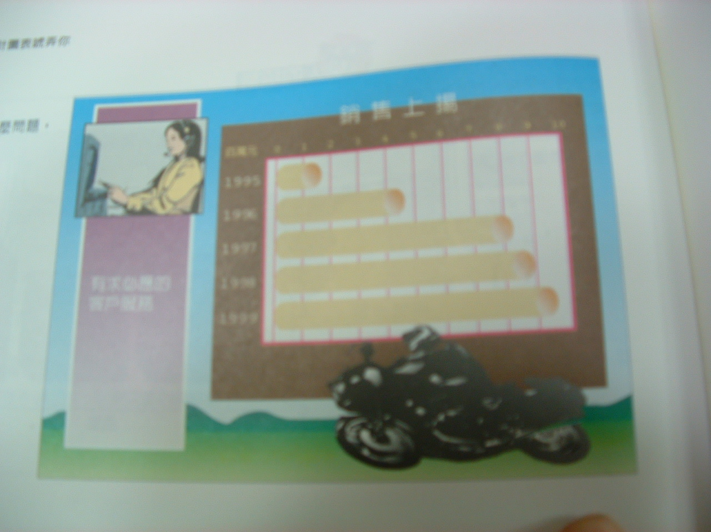

三、畫出雷達圖並比較分析味增湯和餅乾
 | 外觀 | 香氣 | 味道 | 食材 | 是否容易消化
味增湯 | 6.2 | 5.9 | 6.0 | 6.1 | 6.2
餅乾 | 3.4 | 9.5 | 9.8 | 5.6 | 2.6

四、一般以迴歸技術來處理數據的目的是什麼？

五、標準差越大還是越小比較好？為什麼？

